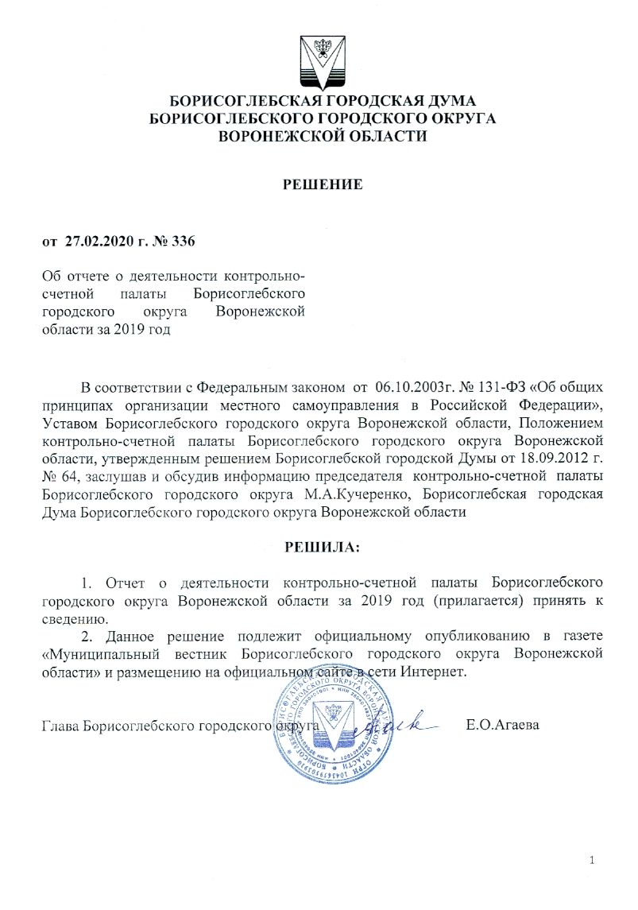

Отчет
о деятельности контрольно-счетной палаты Борисоглебского городского округа Воронежской области за 2019 год.

Общие положения

Отчет о деятельности контрольно-счетной палаты Борисоглебского городского округа подготовлен в соответствии со статьей 19 Федерального закона от 07.02.2011 № 6-ФЗ «Об общих принципах организации и деятельности контрольно-счетных органов субъектов Российской Федерации и муниципальных образований», п. 19.2 Положения «О контрольно-счетной палате Борисоглебского городского округа», утвержденного решением Борисоглебской городской Думы от 18.09.2012 № 64.
Настоящий отчет отражает результаты деятельности КСП по реализации задач, возложенных на Палату Бюджетным кодексом РФ, Федеральными законами «Об общих принципах организации местного самоуправления в РФ», «Об общих принципах организации и деятельности контрольно-счетных органов субъектов РФ и муниципальных образований», «О контрактной системе в сфере закупок товаров, работ, услуг для обеспечения государственных и муниципальных нужд» иными законами Российской Федерации и Воронежской области, нормативно-правовыми актами Борисоглебского городского округа.
Контрольно-счетная палата осуществляла свою деятельность на основании плана работы, сформированного с учетом предложений главы Борисоглебского городского округа, главы администрации Борисоглебского городского округа. План, утвержденный председателем КСП, выполнен в полном объеме.

Основные итоги работы
В 2019 году контрольно-счетной палатой проведено 15 мероприятий (на 13 объектах), в том числе 5 экспертно-аналитических и 10 контрольных.
Основное количество проверенных объектов составили муниципальные учреждения (7 объектов), также проверено 4 муниципальных предприятия.
При проведении контрольных мероприятий обследовано муниципальное имущество, закрепленное на праве хозяйственного ведения и оперативного управления.
В рамках экспертно-аналитических мероприятий проанализирована деятельность главных распорядителей бюджетных средств и главных администраторов доходов бюджета – в ходе проведения последующего контроля исполнения бюджета городского округа.
В 2019 году показатели деятельности контрольно-счетной палаты, характеризующие количество проведенных мероприятий, соответствуют средним, сложившимся за ряд последних лет.

Количество контрольных, экспертно-аналитических мероприятий, объем проверенных средств и объем выявленных нарушений

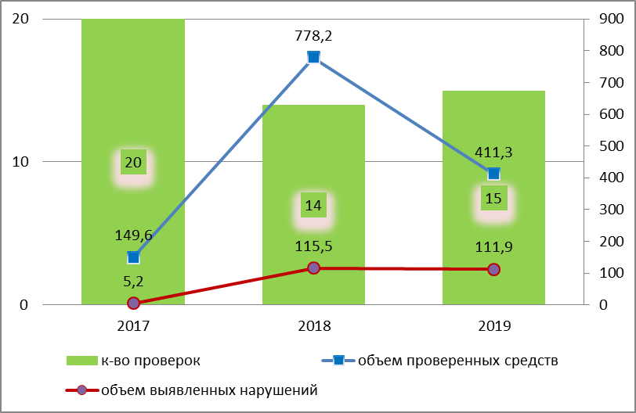

По итогам мероприятий, проведенных в отчетном году, объем проверенных средств составил 411277,3тыс. рублей.
В ходе контрольных мероприятий было выявлено нарушений и недостатков на общую сумму 111855,8 тыс. рублей2.
Сумма выявленных нарушений (тыс. рублей)
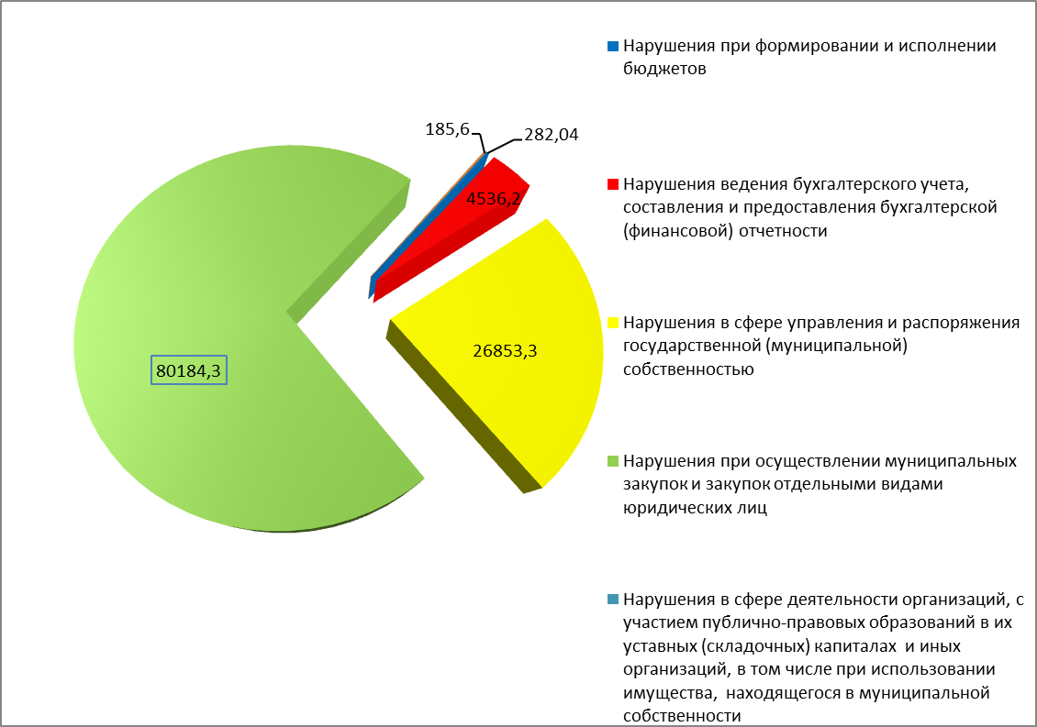
Наибольший объем нарушений, как и в прошлом году, связан с:
- нарушениями при осуществлении муниципальных закупок (10 нарушений на 80184,3 тыс. руб.);
- нарушения по управлению муниципальным имуществом, где продолжает иметь место совершение крупных сделок без согласия собственника и отсутствует регистрация права оперативного управления недвижимым имуществом муниципальными учреждениями (11 нарушений на 26853,3 тыс.руб.);
- нарушениями ведения бухгалтерского учета (30 нарушений на сумму 4536,2 тыс. руб.).
В целях устранения выявленных нарушений руководителям проверенных организаций и учреждений было направлено 9 представлений.
На момент подготовки отчета более 80% мероприятий, предложенных КСП к выполнению, сняты с контроля ввиду принятия исчерпывающих мер по устранению нарушений (59 из 78).
По 10 мероприятиям на дату составления отчета сроки исполнения не наступили. Ряд рекомендаций КСП, имеющих длящийся характер (регистрация права оперативного управления муниципальной собственностью МБУДО «ДЮСШ») находятся на контроле. 8 предложений не исполнены МУП «Борисоглебскавтотранс» в связи со сменой руководства и принятием решения о ликвидации предприятия.
По итогам 2019 года в рамках исполнения представлений проверенными организациями устранено нарушений и недостатков на сумму 2267,8 тыс. руб. В бюджеты возмещено 20,4 тыс. руб., ожидаются дополнительно к возврату в 1 квартале текущего года 100,2 тыс. руб.
Руководителями проверенных учреждений и организаций привлечено к дисциплинарной ответственности 7 должностных лиц.
По итогам контрольных мероприятий, с целью ознакомления и принятия мер дисциплинарной ответственности к руководителям, направлены отчеты в адрес главы администрации БГО и главы БГО.

Экспертно-аналитическая деятельность

В соответствии с Положением о КСП за отчетный период проведено 5 экспертно-аналитических мероприятий. Полномочия по контролю формирования и исполнения бюджета Борисоглебского городского округа реализованы в ходе предварительного контроля в работе над проектом бюджета на очередной финансовый год, в порядке оперативного контроля исполнения бюджета текущего финансового года и контроля исполнения бюджета за отчетный финансовый год.
В отчетном периоде в рамках реализации бюджетных полномочий в соответствии со ст. 9 Федерального закона от 07.02.2011 № 6-ФЗ и ст.ст.157, 268.1 БК РФ подготовлены заключения на отчет об исполнении бюджета городского округа за 2018 год, а также за I квартал, I полугодие и 9 месяцев 2019 года, на проект бюджета городского округа на 2020 год и плановый период 2021 и 2022 годов. При подготовке Заключения на проект бюджета контрольно-счетной палатой использованы результаты контрольных и экспертно-аналитических мероприятий, проведенных в субъектах бюджетного планирования.
В 2019 году по результатам проведенных экспертно-аналитических мероприятий были подготовлены и направлены заключения Борисоглебскую городскую Думу Борисоглебского городского округа и администрацию Борисоглебского городского округа.
Во всех материалах контрольно-счетной палаты отмечено, что подготовка проектов и исполнение бюджета производилась в соответствии с действующим законодательством.

Контрольная деятельность
За 2019 год контрольно-счетной палатой проведено 9 контрольных мероприятий. Проверками охвачены образовательные учреждения, учреждения культуры, дополнительного образования и муниципальные унитарные предприятия:
-2 образовательных учреждения округа (МБОУ БГО СОШ № 10, МКОУ БГО Боганская СОШ);
-4 муниципальных унитарных предприятия (МУП «Борисоглебская энергосбытовая организация», МУП «Борисоглебскавтотранс», МУП «Очистные сооружения», МУП «Городской парк культуры и отдыха»);
- учреждение культуры (МБУК «Радуга»);
-2 учреждения дополнительного образования (МБУДО «ДЮСШ», БМБУДО «Детская школа искусств 2»).
В рамках контрольной деятельности уделялось внимание выявлению нарушений бюджетного законодательства, предотвращению бюджетных потерь и финансовых нарушений при использовании бюджетных средств и муниципального имущества.

Характерные нарушения в деятельности объектов проверки

Все также остается актуальной проблема качества ведения бухгалтерского учета объектами проверок. В отчетном году основная доля выявленных нарушений, как и в предыдущие годы, приходится на нарушения ведения бухгалтерского учета, составления и представления бухгалтерской отчетности:
- продолжают иметь место нарушения составления и применения учетной политики (СОШ № 10, МУП «Борисоглебскавтотранс», МУП «Городской парк культуры и отдыха»);
- допущены несоответствия бухгалтерской отчетности данных главной бухгалтерской книги. Выявлены факты не отражения хозяйственных операций в учете, что является грубым нарушением требований к бухгалтерскому учету и влечет за собой применение мер административной ответственности (Боганская СОШ);
- выявлены нарушения требований, предъявляемых к оформлению фактов хозяйственной жизни экономического субъекта первичными учетными документами (СОШ №10, Боганская СОШ, МУП «Борисоглебскавтотранс», МУП «Очистные сооружения», МУП «Борисоглебская энергосбытовая организация», МУП «ГПКиО», МБУДО «Детская юношеская спортивная школа»);
- также повторяются в проверяемых организациях нарушения требований, предъявляемых к проведению инвентаризации имущества (СОШ № 10, Боганская СОШ, МУП «Борисоглебсавтотранс»);
- в ходе проверок выявлены нарушения в организации и осуществлении внутреннего контроля фактов хозяйственной жизни (МУП «Борисоглебсавтотранс», МУП «ОС», МБУДО «ДЮСШ».

Допущены нарушения в ходе исполнения бюджетов:
- установлены нарушения порядка составления и ведения бюджетной сметы казенного учреждения (Боганская СОШ);
- нарушения порядка формирования и финансового обеспечения выполнения муниципального задания на оказание муниципальных услуг муниципальными учреждениями (МБУК «Радуга», МБУДО «ДЮСШ», МБУДО «Детская школа искусств №2»);
- допущены нарушения при предоставлении бюджетной отчетности (МБУДО «ДЮСШ»);
- в отчетном году в ходе проверок выявлены нарушения порядка оплаты труда сотрудников муниципальных учреждений. Продолжают иметь место случаи не верного расчета доплаты до МРОТ, сумма выявленных нарушений составила 121,64 тыс. руб., возвращено в бюджет 20,4 тыс. руб., по оставшейся сумме переплат срок исполнения представления еще не наступил (СОШ №10, Боганская СОШ, МБУК «Радуга»). Выявлены нарушения нормативных документов, определяющих оплату труда сотрудников проверенных учреждений в части применения рейтинговых листов (МБУДО «ДШИ 2»).

Остается актуальным вопрос своевременного заполнения вакансий педагогических работников и обслуживающего персонала:
- Так на протяжении проверяемого периода (2017-2019гг.) в СОШ № 10 не ведется работа по заполнению вакантных должностей учитель – 19,17 ед. При этом заполнение всех имеющихся в учреждении вакансий приведет к невозможности распределения ФОТ вакантных должностей и снижению уровня заработной платы педагогических работников СОШ. Сохранение, на протяжении длительного времени, указанных вакансий свидетельствует о намеренном формировании экономии фонда оплаты труда для обеспечения выполнения требований к уровню средней заработной платы педагогического состава.

Установлены нарушения в части распоряжение муниципальным имуществом:
- МУП «Городской парк культуры и отдыха» чтобы не проводить торги и не нарушать Закон «О защите конкуренции», формально заключал договора с индивидуальными предпринимателями, ежемесячно меняя их местами по игровым площадкам. Фактически же они арендовали одну и ту же игровую площадку весь сезон(4 месяца). Таким образом, нарушен пункт 3 статьи 607 Гражданского кодекса Российской Федерации, где указано, что в договоре аренды должны быть указаны данные, позволяющие определенно установить имущество, подлежащее передаче арендатору в качестве объекта аренды. При отсутствии этих данных в договоре условие об объекте, подлежащем передаче в аренду, считается не согласованным сторонами и может быть оспорен;
- МУП «Борисоглебскавтотранс» в проверяемом периоде совершал крупные сделки без получения предварительного согласия Учредителя. Сумма нарушения составила 18686,2 тыс. руб. подобное нарушение, выявлено также МБУК «Радуга»;
- Ненадлежащее выполнение обязанностей руководителя унитарного предприятия привело к убыточному результату деятельности МУП «Борисоглебсавтотранс». На предприятии:
- заключались экономически необоснованные договора гражданско-правового характера на выполнение услуг,
- не проводилась работа по оптимизации затрат. При обрушении крыши, выходе из строя автотранспорта, участвующего в производственном процессе, численность сотрудников оставалась неизменной. Не велись работы по оптимизации убыточных маршрутов, не использовались в работе конкурентные способы закупок и т.п.;
- выявлены нарушения при управлении муниципальным имуществом, в части несоблюдения требования государственной регистрации прав на недвижимое имущество (МБУК «Радуга», МБУДО «ДЮСШ»).

В проверенных образовательных учреждениях организация питания школьников осуществлялась на основании Постановлений отдела по образованию администрации БГО Воронежской области.
Стоимость питания ежегодно утверждается Постановлением администрации Борисоглебского городского округа «Об установлении стоимости питания обучающихся в муниципальных общеобразовательных учреждениях Борисоглебского городского округа Воронежской области».
Питание производится согласно меню, разработанному МБУ БГО «Комбинат детского питания», утвержденному Роспотребнадзором, согласованным с директором школы.
Адресную помощь в виде горячего завтрака за счет средств муниципального бюджета получают учащиеся следующих категорий:
-дети из многодетных малообеспеченных семей;
-дети из малообеспеченных семей, средний душевой доход которых ниже установленного в Воронежской области прожиточного минимума;
- дети, вынужденно покинувшие территорию Украины;
- дети, состоящие на внутришкольном учете;
- дети, состоящие на учете в комиссии по делам несовершеннолетних и защите их прав;
- дети семей, находящихся в тяжелой жизненной ситуации;
- дети-сироты и дети, оставшиеся без попечения родителей, находящиеся под опекой (попечительством).
В ходе проведенных проверок существенных нарушений, влияющих на качество питания детей, не обнаружено.

Аудит в сфере закупок

В соответствии со ст. 98 Федерального закона № 44-ФЗ в 2019 году в рамках аудита в сфере закупок Контрольно-счетной палатой проведены контрольные мероприятия, которыми охвачены 6 муниципальных заказчиков. Объем выявленных нарушений в денежном выражении оценивается в 80184,3 тыс. руб., что в 10 раз превышает объем нарушений прошлого года. Отдельные нарушения процедурного характера, не имеют стоимостной оценки. Основная доля нарушений выявлена при проверке МУП «Борисоглебскавтотранс».
Выявлены следующие нарушения и недостатки:
1. в Боганской СОШ на момент проверки не назначен контрактный управляющий. При этом в проверяемом периоде функции контрактного управляющего выполняли руководители учреждения. В нарушение требований п.6 ст. 38 ФЗ № 44 указанные сотрудники не имели дополнительного профессионального образования в сфере закупок;
2. Федеральный закон № 44-ФЗ не содержит запретов на осуществление закупок одноименных товаров (работ, услуг) или товаров (работ, услуг), образующих единую сделку, у единственного поставщика в соответствии с пунктом 4 части 1 статьи 93 Федерального закона № 44-ФЗ. При этом, заключение договоров на идентичные предметы закупки в течение незначительного периода времени с одним и тем же лицом может квалифицироваться антимонопольным органом как нарушение статьи 16 Федерального закона от 26 июля 2006 года № 135-ФЗ «О защите конкуренции», выразившееся в достижении антиконкурентного соглашения, что свидетельствует об умышленном разделении предмета поставки, выполнения работ, оказания услуг со стороны заказчиков на несколько раздельных договоров в целях обхода необходимости проведения конкурентных процедур закупок товаров, работ, услуг. Искусственное дробление закупок создает преимущественные условия для единственного поставщика и не способствует повышению эффективности использования бюджетных средств (Боганская СОШ);
3. имеют место нарушения при выборе способа определения поставщика. Так объем закупок у единственного поставщика выше предельного значения, установленного требованиями настоящего закона. При этом объем таких закупок в МУП «Борисоглебсавтотранс» составил 39255,1 тыс.руб. (СОШ № 10, МУП «ОС», МУП «Борисоглебскавтотранс»);
4. нарушались условия реализации контрактов (МУП «Борисоглебсавтотранс, МУП «ГПКиО»);
5. заказчиком не приняты меры к заключению соглашения о расторжении контрактов. В связи с чем в информационной системе размещена недостоверная информация об исполнении указанных выше контрактов (МУП «Борисоглебскавтотранс»);
6. объектами проверок допускались нарушения сроков размещения обязательной документации на сайте zakupki.gov.ru (МУП «Борисоглебскавтотранс»).

Анализ финансовых показателей МУП

В отчетном году проверена финансово-хозяйственная деятельность 3х муниципальных предприятий.
- Финансовые показатели МУП Борисоглебскавтотранс» по результатам деятельности за 2017- 2018 года свидетельствуют о нахождении Предприятия в неустойчивом финансовом положении. Наблюдаются тенденции предбанкротного состояния, о чем говорит рост кредиторской задолженности, нарушение сроков выплаты заработной платы и убыточная деятельность на протяжении всего проверяемого периода. Отсутствие на предприятии конкурентных методов закупок свидетельствует об осуществлении расчетов с поставщиками «с колес», т.е. предприятие живет одним днем и не планирует свою производственную и финансово-хозяйственную деятельность на длительный период.
- Финансовые показатели МУП «ОС» свидетельствуют об устойчивом финансовом положении предприятия. При этом действующая на предприятии система внутреннего контроля требует совершенствования с целью минимизации финансовых потерь.
- Анализ финансовых показателей МУП «ГПКиО» показал, что предприятие имеет устойчивое финансовое положение. Однако, планирование убытков от основной деятельности, при утверждении куратором плана финансово-хозяйственной деятельности, не стимулирует руководство к повышению эффективности деятельности предприятия, что может отрицательно отразиться на финансовом результате. У предприятия имеется потенциал по улучшению эффективности использования муниципального имущества и резервы повышения финансового результата.

Деятельность по совершенствованию внешнего муниципального финансового контроля

В отчетном периоде продолжилось взаимодействие с Контрольно-счетной палатой Воронежской области и контрольно-счетными органами муниципальных образований. Традиционными были мероприятия под эгидой Союза МКСО по Воронежской области.
Особое внимание КСП ежегодно уделяет развитию и совершенствованию профессиональных знаний муниципальных служащих. Не стал исключением и 2019 год. Сотрудники прошли обучение по различным программам повышения квалификации с использованием вебинаров, приняли участие в обучающих семинарах проведенных КСП г. Воронежа и КСП Воронежской области. Председатель КСП прошла курс повышения квалификации в Центре обучения г. Санкт-Петербург.
В течение года сотрудниками КСП оказывалась консультативная и информационная помощь бюджетным, казенным учреждениям и муниципальным унитарным предприятиям Борисоглебского городского округа.
В течение года контрольно-счетная палата представляла для широкого пользования информацию о своей деятельности, используя официальный сайт администрации Борисоглебского городского округа.

Основные задачи на 2020 год

Основные направления деятельности контрольно-счетной палаты в 2020 году сформированы в соответствии с задачами и функциями, возложенными на КСП Бюджетным кодексом РФ, Федеральным законом № 6-ФЗ и Положением о контрольно-счетной палате. Во исполнение этих задач в текущем, 2020 году, запланировано проведение 15 контрольных и экспертно-аналитических мероприятий, а также финансово-экономических экспертиз проектов нормативных правовых актов, в том числе проектов муниципальных программ и вносимых в них изменений.
План работы на 2020 год сформирован в соответствии с полномочиями контрольно-счетной палаты, в нем учтены предложения исполнительных и представительных органов местного самоуправления, а также результаты контрольных и экспертно-аналитических мероприятий предыдущих лет.
В рамках исполнения полномочий контрольно-счетной палатой будет продолжена работа по проведению аудита в сфере закупок, в связи с чем предусмотрено проведение проверок непосредственно на объектах.
Основная цель работы контрольно-счетной палаты направлена не только на выявление недостатков и нарушений при использовании бюджетных средств и муниципального имущества, но и установление причин их возникновения, а также выработка рекомендаций, направленных на предупреждение неправомерных действий в дальнейшем. В своей работе по предотвращению нарушений контрольно-счетная палата в первую очередь нацелена на эффективное взаимодействие с администрацией Борисоглебского городского округа, Борисоглебской городской Думой и правоохранительными органами.
Для повышения эффективности муниципального финансового контроля и исключения дублирования в работе органов муниципального финансового контроля план работы КСП скоординирован с органом внутреннего финансового контроля администрации Борисоглебского городского округа.


Председатель контрольно-счетной палаты
Борисоглебского городского округа М.А. Кучеренко

Федеральный закон от06.10.2003 № 131-ФЗ «Об общих принципах организации местного самоуправления в Российской Федерации», Федеральный закон от 07.02.2011 №6-ФЗ «Об общих принципах организации и деятельности контрольно-счетных органов субъектов Российской Федерации и муниципальных образований», Федеральный закон от 05.04.2013 № 44-ФЗ «О контрактной системе в сфере закупок товаров, работ, услуг для обеспечения государственных и муниципальных нужд» 2 Учет осуществляется на основе классификатора, одобренного Советом контрольно-счетных органов (СКСО) при Счетной палате и Счетной палатой РФ

